

**INSTITUTO TECNOLÓGICO DE COSTA RICA**

**INGENIERÍA EN COMPUTACIÓN**

**BASES DE DATOS I, GRUPO 1**

**Proyecto #2**

**CAMPEONATO MUNDIAL DE FÚTBOL**

**Documentación del proyecto**

**Realizado por:**

**JURGENN MORALES JIMÉNEZ, 2016145484**

**JEREMY LIVE GONZÁLEZ, 2015068507**

**Profesor:**

**WILLIAM MATA RODRIGUEZ**

**II semestre, 2017**

Tabla de Contenido

Enunciado del proyecto 2

Temas investigados 16

Software de control de versiones 17

Diseño conceptual de la base de datos 18

Diseño lógico de la base de datos 19

Diseño físico de la base de datos 20

Programas almacenados: procedimientos, funciones, triggers 21

Transacciones, vistas, índices 22

Conclusiones del trabajo 23

Rúbrica de evaluación y análisis de resultados 24

# Enunciado del proyecto

**PROYECTO 2**

**CAMPEONATO MUNDIAL DE FÚTBOL**

El proyecto consiste en desarrollar un software que contenga información de un campeonato mundial de fútbol.

El desarrollo del proyecto es en equipos de 3 estudiantes máximo, uno de ellos lo deben nombrar como coordinador. Importante: las experiencias han demostrado que los proyectos en equipos que no han sido administrados adecuadamente van a fallar, así que en cuanto noten que se presentan problemas al respecto de inmediato trátenlo primeramente con los miembros del equipo, y de no resolver lo comunican al profesor. Cualquier comunicación al profesor que vaya copiada a todos los miembros del equipo.

El DBMS (SABD) a usar es Oracle XE (Express Edition). Las otras herramientas de desarrollo son definidas por Ustedes garantizando que puedan cumplir con los requerimientos definidos en el proyecto.

Buenas prácticas de la ingeniería de software: deben usar un software para administrar el desarrollo de proyectos en equipo el cual incluye un control de versiones (Git, otros).

**REQUERIMIENTOS DEL PROYECTO**

En el campeonato mundial participan 32 equipos que se clasificaron de etapas previas de competición. El campeonato se divide en varias fases.

Fase de grupos

Los 32 equipos se dividen en 8 grupos de 4 equipos cada uno. Dentro de cada grupo cada equipo juega tres partidos, uno contra cada uno de los demás miembros del grupo dando un total de 48 partidos en toda la fase de grupos. Según el resultado de cada partido, se otorgan tres puntos al ganador y ninguno al perdedor, en caso de empate, se otorga un punto a cada equipo.

Pasan a la siguiente ronda los dos equipos de cada grupo mejor clasificados. El orden de clasificación se determina teniendo en cuenta los siguientes criterios en este orden de preferencia:

1. El mayor número de puntos obtenidos teniendo en cuenta todos los partidos del grupo
2. La mayor diferencia de goles sumados teniendo en cuenta todos los partidos del grupo
3. El mayor número de goles a favor anotados teniendo en cuenta todos los partidos del grupo

Si dos o más equipos quedan igualados según los criterios anteriores sus posiciones, se determinarán mediante los siguientes criterios, en orden de preferencia:

1. El mayor número de puntos obtenidos entre los equipos en cuestión
2. La diferencia de goles teniendo en cuenta los partidos entre los equipos en cuestión
3. El mayor número de goles a favor anotados por cada equipo en los partidos disputados entre los equipos en cuestión
4. Sorteo del comité organizador de la Copa Mundial

Octavos de final

Participan los 16 equipos (8 partidos) que pasaron la primera ronda. Los partidos se hacen según distribución predeterminada:

|  |  |  |  |
| --- | --- | --- | --- |
| Partido 49 | 1ero Grupo A | - | 2do Grupo B |
| Partido 50 | 1ero Grupo C | - | 2do Grupo D |
| Partido 51 | 1ero Grupo E | - | 2do Grupo F |
| Partido 52 | 1ero Grupo G | - | 2do Grupo H |
| Partido 53 | 1ero Grupo B | - | 2do Grupo A |
| Partido 54 | 1ero Grupo D | - | 2do Grupo C |
| Partido 55 | 1ero Grupo F | - | 2do Grupo E |
| Partido 56 | 1ero Grupo H | - | 2do Grupo G |

Los ganadores de estos partidos pasan a la siguiente fase y los perdedores quedan eliminados.

Si luego de los 90 minutos de juego el partido se encuentra empatado se juegan dos tiempos extras de 15 minutos. Si luego de ello el partido sigue empatado, el ganador se define por una tanda de cinco tiros de penal. El equipo que menos falle será el ganador. Si después de esta tanda de penales siguen ambos equipos empatados se recurre a la ejecución de un nuevo tiro por cada equipo, repitiéndose hasta que un equipo aventaje al otro habiendo ejecutado ambos el mismo número de tiros. Estas condiciones siguen valiendo para todas las demás etapas.

Cuartos de final

Participan los 8 equipos (4 partidos) ganadores de la etapa anterior según distribución predeterminada:

|  |  |  |  |  |  |
| --- | --- | --- | --- | --- | --- |
| Partido 57 |  | Ganador Partido 49 | - | Ganador Partido | 50 |
| Partido 58 |  | Ganador Partido 53 | - | Ganador Partido | 54 |
| Partido 59 |  | Ganador Partido 51 | - | Ganador Partido | 52 |
| Partido 60 |  | Ganador Partido 55 | - | Ganador Partido | 56 |

Semifinales

Participan los 4 equipos (2 partidos) ganadores de la etapa anterior según distribución predeterminada:

Partido 61 Ganador Partido 57 - Ganador Partido 58

Partido 62 Ganador Partido 59 - Ganador Partido 60

Tercer puesto

Los equipos perdedores de las semifinales juegan un partido por el tercer y cuarto puesto:

Partido 63 Perdedor Partido 61 - Perdedor Partido 62

Final

Los equipos ganadores de las semifinales disputan el partido final, el ganador obtiene la Copa del Mundo:

Partido 64 Ganador Partido 61 - Ganador Partido 62

La etapa de requerimientos de software determinó que se debe registrar la siguiente información:

CONFEDERACIONES DE FÚTBOL

A nivel de fútbol hay una clasificación en la cual cada país pertenece a una confederación.

Los códigos y nombres de las confederaciones son:

* Concacaf: Confederación Centroamericana y del Caribe de Fútbol
* UEFA. Unión Europea de Fútbol Asociado
* Conmebol: Confederación Sudamericana de Fútbol
* CAF: Confederación de fútbol de Africa
* AFC: Confederación de fútbol de Asia
* OFC: Confederación de fútbol de Oceanía

EQUIPOS

Código del país según códigos de la FIFA. Todos los datos que se refieran a país usan estos códigos. -char(3)

Nombre del país. –char(40)

Cada país está afiliado a una confederación.

Cada equipo tiene jugadores, entrenador, asistentes y federativos.

Grupo en que inicia el campeonato (8 grupos de 4 equipos): A, B, C, D, E, F, G, H.

JUGADORES

Número de pasaporte. Es único a nivel de todas las entidades que lo vayan a usar. -x(20). Nombre. -char(15)

Apellido 1. -char(15)

Apellido 2. –char(15)

Puesto (Portero, Defensa, Mediocampista, Delantero).

Fecha de nacimiento.

Número de camiseta. El equipo le asigna un número único entre 1 y 99.

ENTRENADORES

Número de pasaporte.

Nombre.

Apellido 1.

Apellido 2.

País de nacionalidad.

Fecha de nacimiento.

Fecha en que inició el puesto en el equipo.

ASISTENTES

Número de pasaporte.

Nombre.

Apellido 1.

Apellido 2.

País de nacionalidad

Tipo de asistente (Técnico, Preparador Físico, Médico, Psicólogo, Nutricionista, Administrativo, Delegado de equipo) Fecha de nacimiento.

Fecha en que inició el puesto en el equipo.

FEDERATIVOS

Número de pasaporte.

Nombre.

Apellido 1.

Apellido 2.

País de nacionalidad.

Puesto (Presidente, Vicepresidente, Secretario, Tesorero, Fiscal, Vocal) Fecha de nacimiento.

Fecha en que inició el puesto en el equipo.

SEDES

Son los lugares en donde se realizan los partidos.

Nombre de la sede. Es único. –char(40)

Nombre del estadio. Es único. –char(40)

Capacidad del estadio (cantidad máxima de aficionados). De 25,000 a 150,000.

PARTIDOS

Número de partido. Es único. De 1 a 64.

Etapa a que corresponde el partido: Fase de grupos, Octavos de final, Cuartos de final, Semifinales, Tercer Puesto, Final.

Nombre del equipo (país) 1.

Nombre del equipo (país) 2.

Nombre del estadio.

Fecha.

Hora.

Cantidad de aficionados.

Jugadores titulares del equipo 1. Consiste de una lista con los 11 jugadores que inician el partido. De estos titulares uno de ellos es el capitán.

Jugadores suplentes del equipo 1. Consiste de una lista con los 12 posibles jugadores que pueden sustituir a los que están jugando este partido.

El entrenador del equipo 1, 2 asistentes técnicos, 1 médico y 1 delegado de equipo. Cambios realizados del equipo 1. Consiste de una lista con los jugadores que estaban jugando pero salieron porque fueron sustituidos. Contiene minutos y segundos del cambio, jugador que sale, jugador que entra. Se permite un máximo de 3 cambios. Si el capitán sale del partido, el equipo nombra a otro capitán de los que quedan jugando.

Jugadores titulares del equipo 2.

Jugadores suplentes del equipo 2.

El entrenador del equipo 2, 2 asistentes técnicos, 1 médico y 1 delegado de equipo. Cambios realizados del equipo 2.

Cuerpo arbitral: 1 árbitro principal, 2 árbitros asistentes (guardalíneas), 1 4to árbitro, 1 5to árbitro. El rol de un árbitro puede variar en cada partido, por ejemplo, puede ser el principal en un partido y asistente en otro, etc.

Todos estos actores pueden cambiar de partido a partido, pero siempre deben estar en las listas oficiales respectivas, por ejemplo, un jugador debe estar en la lista de jugadores de su equipo, etc.

Goles del equipo 1: minuto y segundos del gol (o autogol) y jugador que lo realizó. Si aquí aparece el nombre de un jugador del otro equipo significa que fue un autogol. Goles del equipo 2.

Tarjetas amarillas: minuto y segundos, jugador tarjeteado.

Tarjetas rojas: minuto y segundos, jugador tarjeteado.

Minutos de reposición del primer tiempo.

Minutos de reposición del segundo tiempo.

Para los partidos que correspondan:

* ¿ Se jugaron tiempos extras ?
* ¿ Se tiraron penales ? Detalle de penales tirados:

+ número de penal (1, 2, 3, 4, 5, 6, etc.)

+ jugador que lo hizo

+ penal anotado: Si, No.

ÁRBITROS

Número de pasaporte.

Nombre.

Apellido 1.

Apellido 2.

País de nacionalidad.

Fecha de nacimiento.

Fecha en que inició el arbitraje en campeonatos mundiales.

DESARROLLAR LOS SIGUIENTES REPORTES (A IMPRESORA Y PANTALLA)

1. EQUIPOS PARTICIPANTES POR CONFEDERACIÓN

Concacaf

México

Costa Rica

Panamá

…

El usuario puede solicitar el reporte de una confederación o de todas.

1. INFORME OFICIAL DEL PARTIDO

Este informe presenta todos los datos indicados en la sección PARTIDOS.

El usuario puede solicitar el reporte de un partido o de todos.

1. GRUPOS Y CLASIFICACIONES

Estas tablas por grupo se van actualizando en línea conforme se registran los resultados de los partidos. Los equipos se colocan en la tabla según reglas mencionadas en la fase de grupos. Inicialmente se colocan en orden alfabético.

Grupo A

|  |  |  |  |  |  |  |  |  |  |
| --- | --- | --- | --- | --- | --- | --- | --- | --- | --- |
| Posición | Equipo | Puntos | PJ | PG | PE | PP | GF | GC | Dif |
| 1 | A1 |  |  |  |  |  |  |  |  |
| 2 | A2 |  |  |  |  |  |  |  |  |
| 3 | A3 |  |  |  |  |  |  |  |  |
| 4 | A4 |  |  |  |  |  |  |  |  |

Equipo: Nombre del país

Puntos: 3 por cada partido ganado (PG), 1 por cada partido empatado (PE)

PJ: Partidos Jugados

PG: Partidos Ganados

PE: Partidos Empatados

PP: Partidos Perdidos

GF: Goles a Favor

GC: Goles en Contra

Dif: GF – GC

…

Grupo H

|  |  |  |  |  |  |  |  |  |  |
| --- | --- | --- | --- | --- | --- | --- | --- | --- | --- |
| Posición | Equipo | Puntos | PJ | PG | PE | PP | GF | GC | Dif |
| 1 | H1 |  |  |  |  |  |  |  |  |
| 2 | H2 |  |  |  |  |  |  |  |  |
| 3 | H3 |  |  |  |  |  |  |  |  |
| 4 | H4 |  |  |  |  |  |  |  |  |

El usuario puede solicitar el reporte de un grupo o de todos.

1. TABLA GENERAL DE POSICIONES

Refleja la posición final de cada equipo en el campeonato. Se actualiza cuando termina el campeonato. La clasificación es en estos bloques: de la posición 32 a la 17 quedan los 16 equipos eliminados en la primera fase de grupos, de la posición 16 a la 9 quedan los 8 equipos eliminados en octavos de final, de las posiciones 8 a la 5 quedan los 4 equipos eliminados en cuartos de final, luego estarán los primeros 4 lugares. Dentro de cada bloque se clasifican de acuerdo a los puntos obtenidos, luego por criterio de mayor diferencia de goles, más goles a favor, menos goles en contra, por último en caso de empate en todos estos criterios se usa el orden alfabético.

|  |  |  |  |  |  |  |  |  |  |
| --- | --- | --- | --- | --- | --- | --- | --- | --- | --- |
| Posición | Equipo | Puntos | PJ | PG | PE | PP | GF | GC | Dif |
| 1 | Campeón |  |  |  |  |  |  |  |  |
| 2 | Subcampeón |  |  |  |  |  |  |  |  |
| 3 | Tercer lugar |  |  |  |  |  |  |  |  |
| 4 | Cuarto lugar |  |  |  |  |  |  |  |  |
| 5 | Cuartos de final |  |  |  |  |  |  |  |  |
| 6 | .. |  |  |  |  |  |  |  |  |
| 7 | .. |  |  |  |  |  |  |  |  |
| 8 | .. |  |  |  |  |  |  |  |  |
| 9 | Octavos de final |  |  |  |  |  |  |  |  |
| 10 | .. |  |  |  |  |  |  |  |  |
| … |  |  |  |  |  |  |  |  |  |
| 16 | .. |  |  |  |  |  |  |  |  |
| 17 | Fase de grupos |  |  |  |  |  |  |  |  |
| … | .. |  |  |  |  |  |  |  |  |
| 32 | .. |  |  |  |  |  |  |  |  |

1. TABLA DE GOLEADORES

Refleja la lista de goleadores del campeonato. Se actualiza con cada partido. Tiene un orden descendente, de mayor a menor cantidad de goles, en caso de empate se usa el orden alfabético. No cuentan los goles de las series de penales lanzados después de los tiempos extras.

|  |  |  |  |
| --- | --- | --- | --- |
| Posición | Nombre del jugador | Equipo | Goles |
| 1 |  |  |  |
| 2 |  |  |  |
| … |  |  |  |

POR HACER:

Diseño de la base de datos:

* Diseño conceptual.
* Diseño lógico. Este modelo debe garantizar que todas las entidades están en 3FN. Para cada entidad explicar porque está en 3FN.
* Diseño físico. Incluir entidades, atributos, llaves primarias, toda la integridad referencial, vistas, índices y todas las demás restricciones.

Definir al menos dos de cada uno de los siguientes componentes:

* Procedimientos almacenados (2)
* Funciones (2)
* Triggers (2)
* Transacciones (usando commit y rollback) (2)
* Vistas (2)
* Índices (2)

Desarrollar una consulta al diccionario de datos (DD): para cada archivo (tabla), se debe mostrar los nombres de los campos (atributos), descripción (indicar descripción de cada campo), tipos de datos, tamaños, llaves foráneas, llave primaria. La consulta puede ser para todas las tablas o alguna específica.

Desarrollar los programas necesarios para hacer el CRUD (mantenimiento de datos) de la información de:

* Equipos. No debe hacer los CRUD de jugadores, entrenadores, asistentes y federativos, pero sí debe tener la posibilidad de consultar esos actores para un equipo.
* Partidos: incluye toda la información determinada en la etapa de requerimientos: seleccionar equipos del partido, seleccionar los jugadores titulares, etc.

Carga inicial de datos:

* Lista de equipos: código y nombre del país, confederación. La información está en la tabla Equipos en la base de datos Campeonato en MS SQL Server, de aquí tiene que cargar la información de equipos para su base de datos. Los atributos tienen la misma estructura indicada en los requerimientos.
* Lista de jugadores: código del país, nombre y apellidos, puesto, fecha de nacimiento (AAAA-MM-DD), número. La información va a estar en un archivo de Excel y de ahí la carga a su base de datos. Los atributos tienen la misma estructura indicada en los requerimientos.
* Otros datos iniciales necesarios los pueden cargar como decidan.

Desarrollar las siguientes aplicaciones

* Equipos participantes por confederación
* Informe oficial del partido
* Grupos y clasificación
* Tabla general de posiciones
* Tabla de goleadores

**CONSIDERACIONES ADICIONALES**

1. En caso de que falte información acerca de requerimientos para completar los modelos de datos, debe consultarla con el profesor.
2. El sistema usará un menú para acceder a las diferentes funcionalidades del software.
3. El sistema brindará una opción de ayuda que desplegará de inmediato en el monitor el manual de usuario.
4. Se deben hacer todas las validaciones de datos y procesos.
5. Para interactuar con el sistema su equipo diseña una GUI, tanto para los procesos interactivos como de diseño de reportes y consultas, buscando consistencia, funcionalidad y facilidad de uso.
6. Pueden agregar otras funcionalidades que consideren van a mejorar el producto.

# Temas investigados

Por cada uno de estos temas debe poner el marco teórico: de qué trata, cómo se usa.   
  
 Como se hizo la migración MS a ORACLE  
 Como se hizo la migración de EXCELL a ORACLE  
 Sintaxis de ORACLE  
 Conexión que se hizo entre JAVA y ORACLE  
 Se investigó como mostrar un PDF  
 Bibliotecas que se usaron para hacer consultas en ORACL

Software de control de versiones

GIT

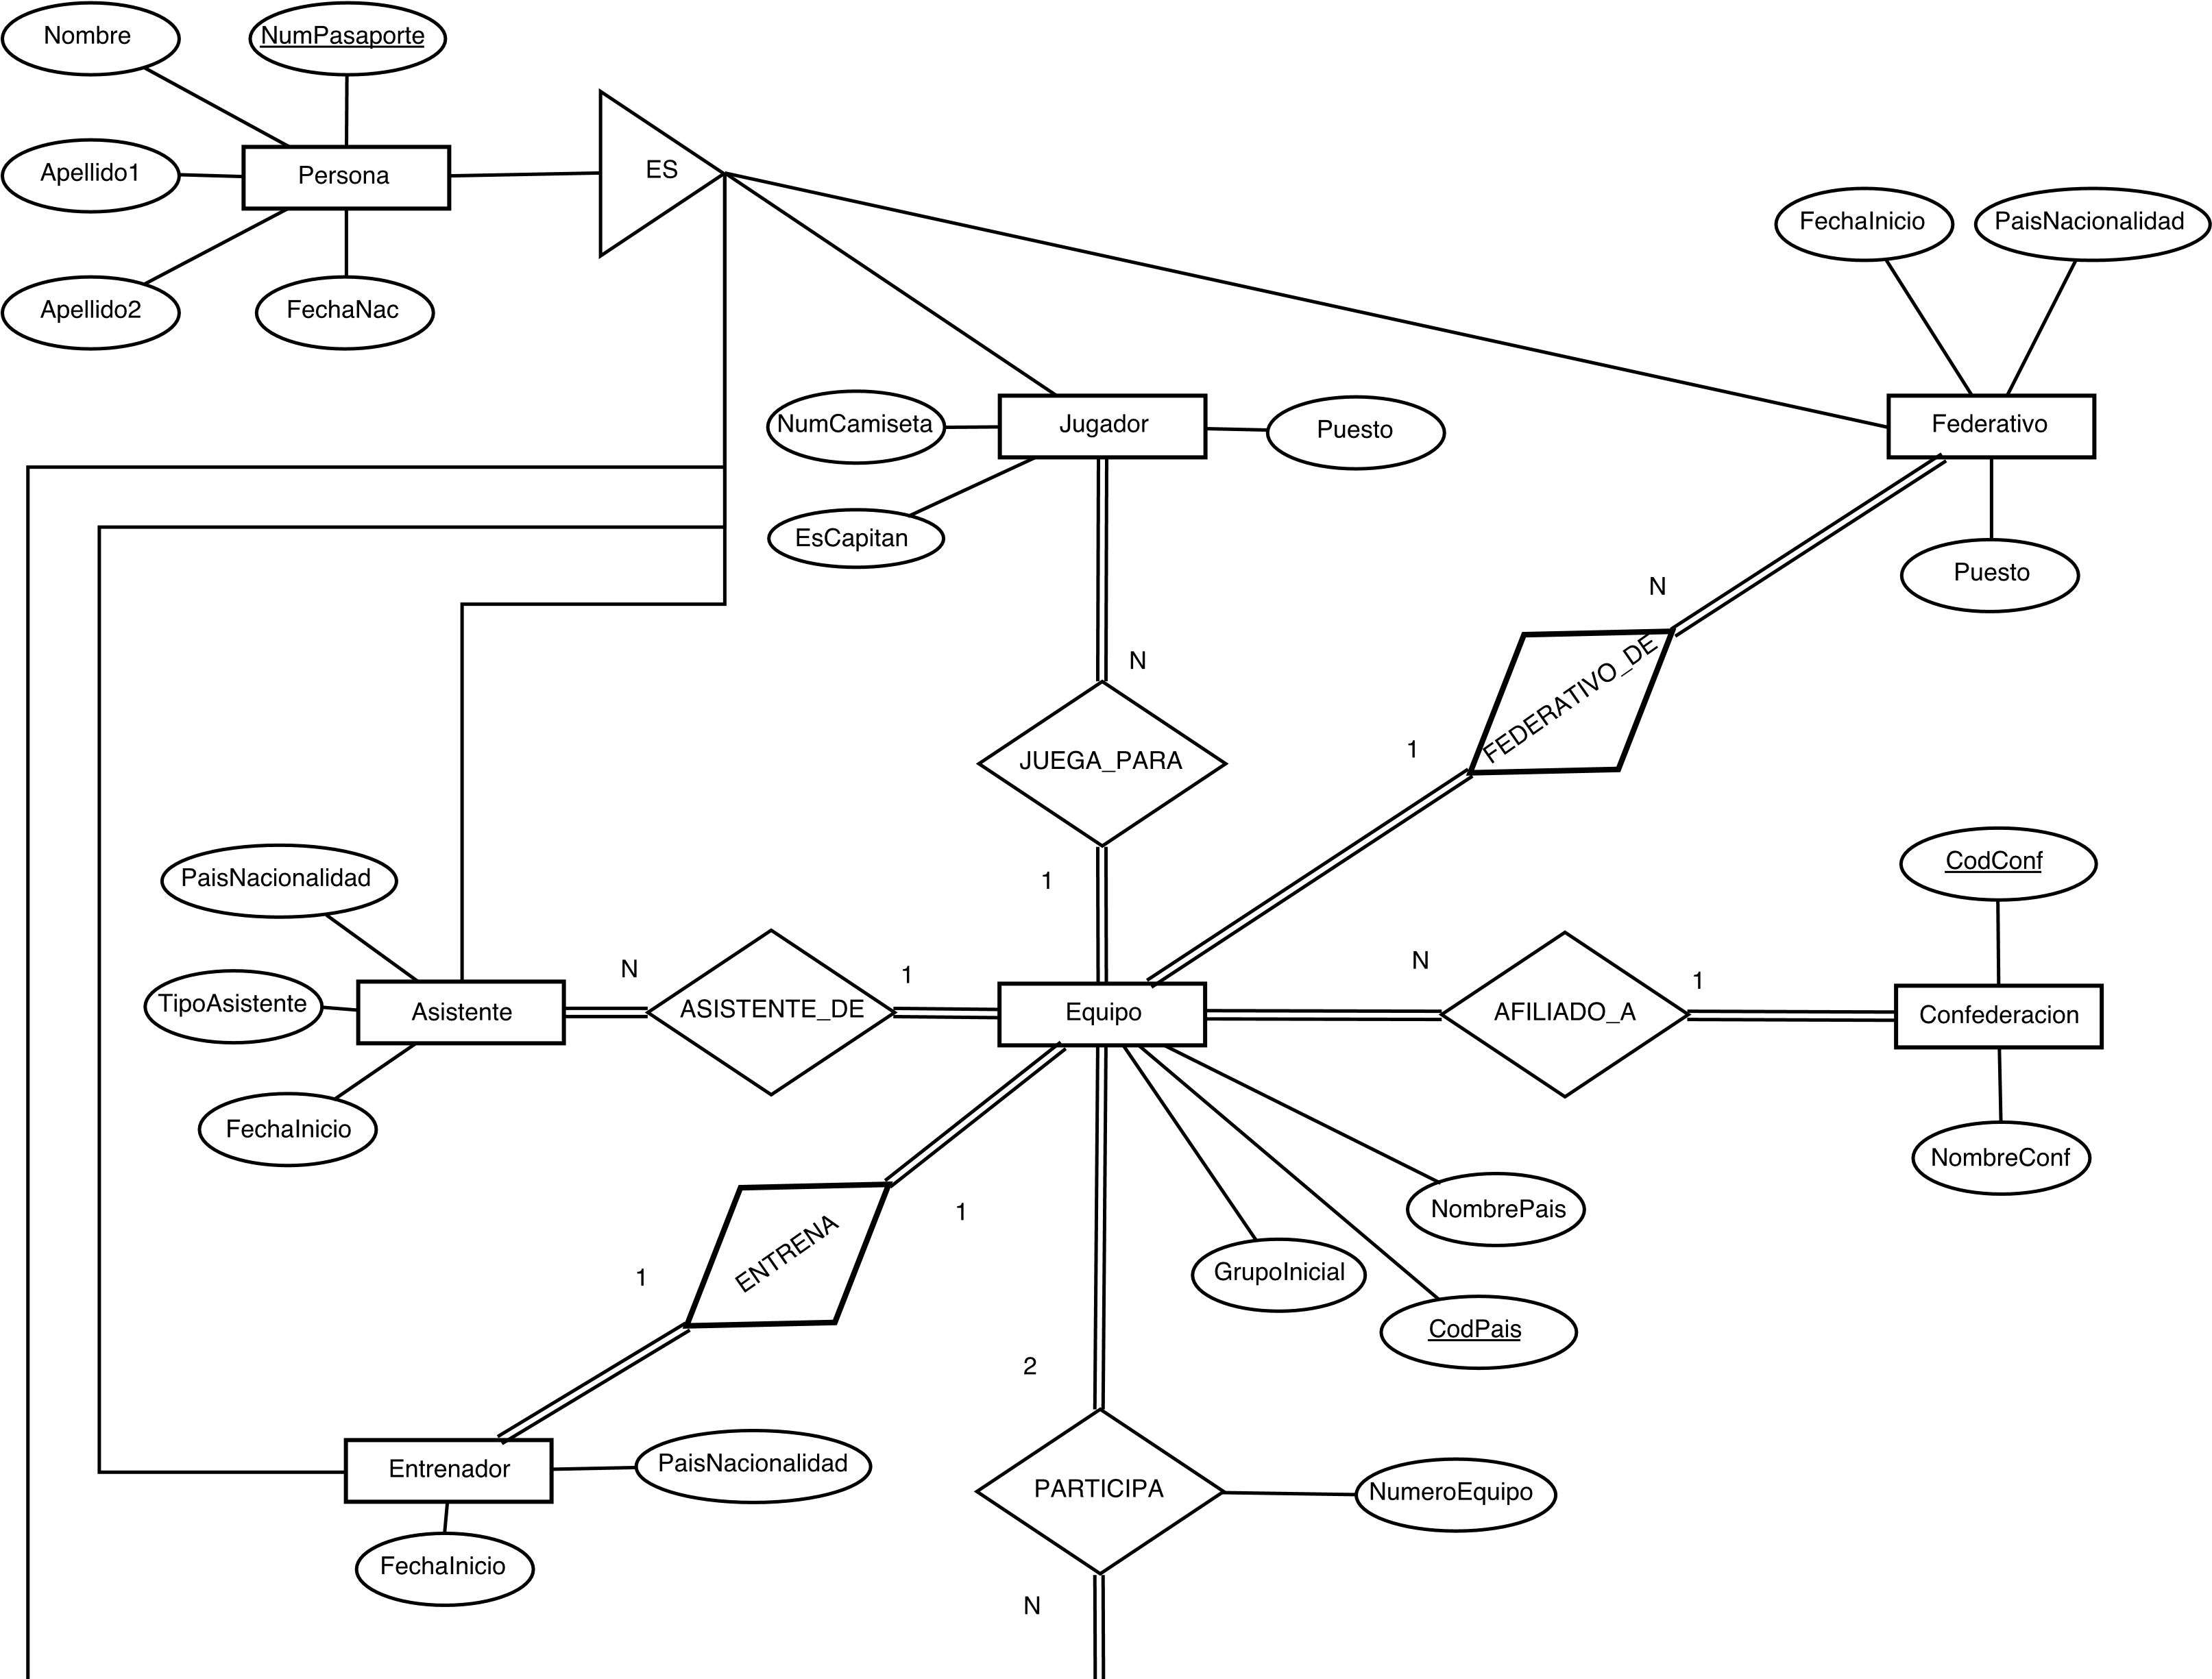Diseño conceptual de la base de datos

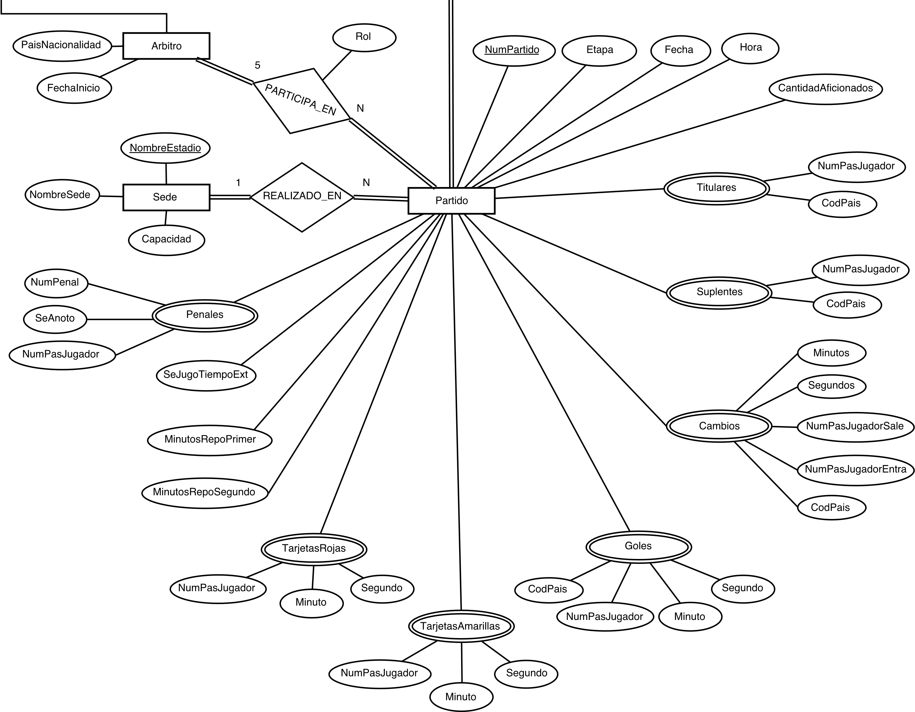

# Diseño lógico de la base de datos

# Diseño físico de la base de datos

# Programas almacenados: procedimientos, funciones, triggers

# Transacciones, vistas, índices

# Conclusiones del trabajo

Problemas y soluciones a los mismos.

Aprendizajes obtenidos.

# Rúbrica de evaluación y análisis de resultados

|  |  |  |  |  |
| --- | --- | --- | --- | --- |
| **Concepto** | **Puntos** | **Puntos obtenidos** | **Avance 100/%/0** | **Análisis de resultados** |
| Diseño conceptual | 5 |  | 100 |  |
| Diseño lógico | 5 |  | 100 |  |
| Diseño físico | 5 |  |  |  |
| Consulta DD | 5 |  |  |  |
| CRUD Equipos | 5 |  | 100 |  |
| CRUD Partidos | 10 |  | 50 |  |
| Carga inicial: lista de equipos | 5 |  |  |  |
| Carga inicial: lista de jugadores | 5 |  |  |  |
| Validaciones de datos y procesos | 10 |  |  |  |
| Equipos participantes por confederación | 3 |  | 100 |  |
| Informe oficial del partido | 12 |  |  |  |
| Grupos y clasificación | 5 |  |  |  |
| Tabla general de posiciones | 5 |  |  |  |
| Tabla de goleadores | 5 |  | 100 |  |
| SQL: consultas en vivo que van a desarrollar los estudiantes de forma individual según el modelo implementado por el grupo | 10* |  | --- |  |
| Ayuda | 5 |  |  |  |
| **TOTAL** | **100\*** |  |  |  |
| Partes desarrolladas adicionalmente |  |  |  |  |